Ngày soạn:

Ngày dạy:

**BÀI 2: TRẬT TỰ THẾ GIỚI TRONG CHIẾN TRANH LẠNH (2 tiết)**

**I. MỤC TIÊU**

**1. Về năng lực**

- Năng lực tự chủ và tự học, giao tiếp và hợp tác thông qua hoạt động nhóm, trao đổi học tập và báo cáo sản phẩm học tập.

- Năng lực tìm hiểu lịch sử thông qua:

+ Trình bày được quá trình hình thành và tồn tại của Trật tự thế giới hai cực I-an-ta.

+ Nêu được nguyên nhân dẫn đến sự sụp đổ của Trật tự thế giới hai cực I-an-ta.

- Năng lực nhận thức và tư duy lịch sử thông qua phân tích được tác động sự sụp đổ Trật tự thế giới hai cực I-an-ta đối với tình hình thế giới.

- Năng lực vận dụng kiến thức và kĩ năng đã học thông qua khai thác được thông tin, hình ảnh và sử dụng tư liệu lịch sử để tìm hiểu về Trật tự thế giới hai cực l-an-ta.

**2. Về phẩm chất**

Trách nhiệm: Ý thức được trách nhiệm của thế hệ trẻ trong xây dựng và phát triển đất nước.

**II. THIẾT BỊ DẠY HỌC VÀ HỌC LIỆU**

**1. Giáo viên.**

**-** KHBD soạn theo định hướng phát triển năng lực, phiếu học tập dành cho HS.

- Các kênh hình (phóng to).

- Máy tính, tivi.

**2. Học sinh**

- SGK.

**-** Tranh ảnh, tư liệu sưu tầm liên quan đến bài học (nếu có) và dụng cụ học tập theo yêu cầu của GV.

**III. TIẾN TRÌNH DẠY HỌC**

**1. Hoạt động khởi động**

|  |  |
| --- | --- |
| **a) Mục tiêu**:  Khơi dậy hứng thú học tập cho HS, tạo không khí vui vẻ khám phá bài mới và chuyển giao nhiệm vụ học tập.  **b) Tổ chức thực hiện:**  **B1: GV chuyển giao nhiệm vụ**  GV cho HS xem video về Chiến tranh thế giới 2 và đặt câu hỏi:  ? **Sự kiện lịch sử nào đang được nhắc tới trong video?**  A. Chiến tranh thế giới 1.  B. Chiến tranh thế giới 2.  C. Chiến tranh Việt Nam.  **Bước 2: HS thực hiện nhiệm vụ học tập.**  **-** HS trả lời câu hỏi.  **-** GV hướng dẫn, theo dõi, hỗ trợ HS nếu cần thiết.  **Bước 3: Báo cáo kết quả hoạt động**  **-** GV mời đại diện HS trả lời câu hỏi.  **-** GV mời HS khác nhận xét, bổ sung.  **B4:**  **GV đánh giá, kết luận**  - Nhận xét câu trả lời của HS, chốt kiến thức, chuyển dẫn vào hoạt động hình thành kiến thức mới.  - Viết tên bài, nêu mục tiêu chung của bài và dẫn vào HĐ tiếp theo.   |  | | --- | | *Ngày 27-7-1953, tại phòng đàm phán ở làng Bàn Môn Điếm nằm giữa biên giới Cộng hoà Dân chủ Nhân dân Triều Tiên và Đại Hàn Dân quốc, một hiệp định đình chiến được kí kết sau 3 năm chiến tranh. Triều Tiên chính thức bị chia cắt thành hai quốc gia với hai chế độ chính trị, xã hội khác nhau. Đây là một trong những biểu hiện của Trật tự thế giới hai cực l-an-ta tồn tại từ năm 1945 đến năm 1991.*  *Vậy Trật tự thế giới hai cực l-an-ta hình thành và tồn tại như thế nào? Sự sụp đổ của Trật tự thế giới hai cực l-an-ta có tác động ra sao đối với tình hình thế giới?Chúng ta cùng tìm hiểu trong bài hôm nay*    *Hình 1. Toàn cảnh khu Bàn Môn Điếm nhìn từ phía Cộng hoà DC Nhân dân Triều Tiên* | |

**2. Hoạt động hình thành kiến thức**

**2.1. Sự hình thành và tồn tại của trật tự thế giới hai cực I-an-ta**

**a. Mục tiêu:** Trình bày được quá trình hình thành và tồn tại của Trật tự TG hai cực I-an-ta.

**b. Tổ chức thực hiện**

**B1: GV chuyển giao nhiệm vụ**

**Nhiệm vụ 1: Sự hình thành trật tự thế giới hai cực I-an-ta**

GV chia lớp thành 4 nhóm và yêu cầu HS các nhóm xem video về thông tin hội nghị Ianta, thảo luận và làm bài tập:

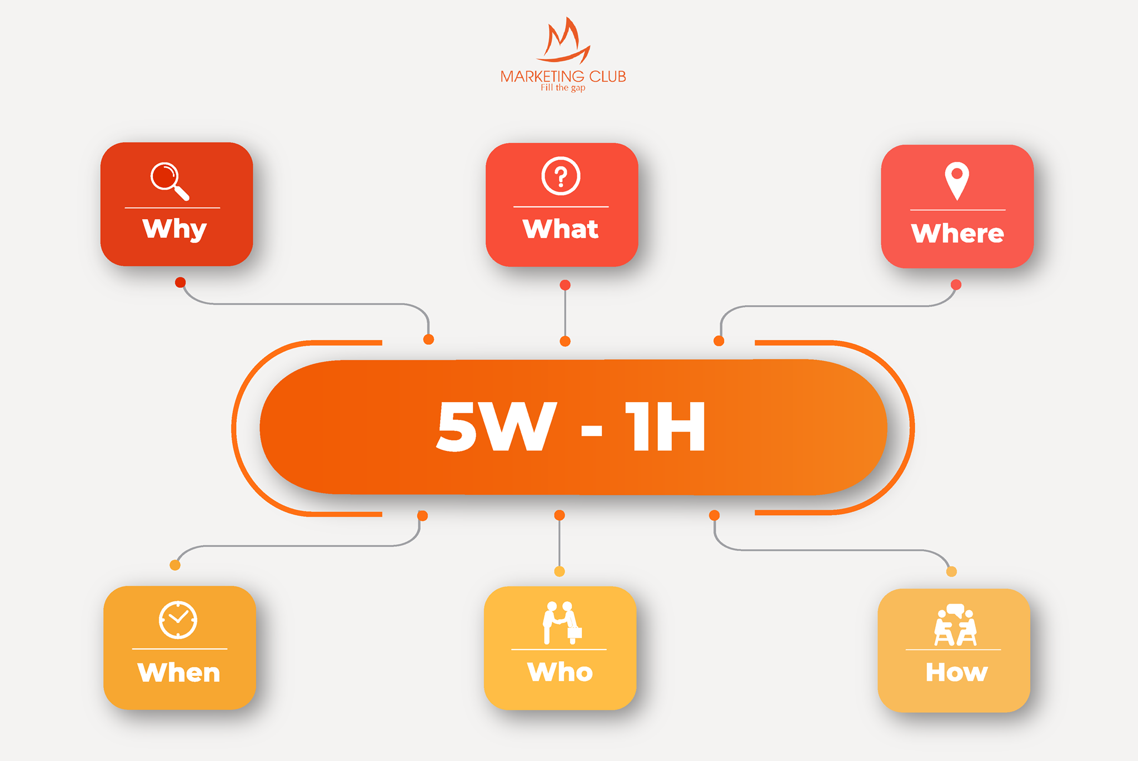

Why: Tại sao 3 cường quốc Liên Xô, Mỹ, Anh lại họp nhau ở I-an-ta vào giai đoạn cuối chiến tranh thế giới thứ 2?

When: Hội nghị giữa 3 cường quốc Liên Xô, Mỹ, Anh diễn ra vào thời gian nào?

Where: Hội nghị giữa 3 cường quốc Liên Xô, Mỹ, Anh ở đâu (địa điểm)?

Who: Những nhân vật lịch sử nào đại diện cho 3 cường quốc Liên Xô, Mỹ, Anh tham dự hội nghị?

What: Hội nghị đưa ra những quyết định quan trọng gì?

How: Những quyết định của hội nghị đã dẫn đến hệ quả như thế nào**?**

**Nhiệm vụ 2: Sự tồn tại của trật tự thế giới hai cực I-an-ta**

GV chia lớp làm 4 nhóm thảo luận và hoàn thành phiếu học tập.

|  |  |
| --- | --- |
| **Giai đoạn** | **Nội dung** |
| **Giai đoạn từ năm 1945 đến đầu những năm 70 của thế kỷ XX** |  |
| **Giai đoạn từ đầu những năm 70 của thế kỷ XX đến năm 1991** |  |

? Xem những đoạn tư liệu sau em có nhận xét gì về mục đích phát động chiến tranh lạnh của Mỹ

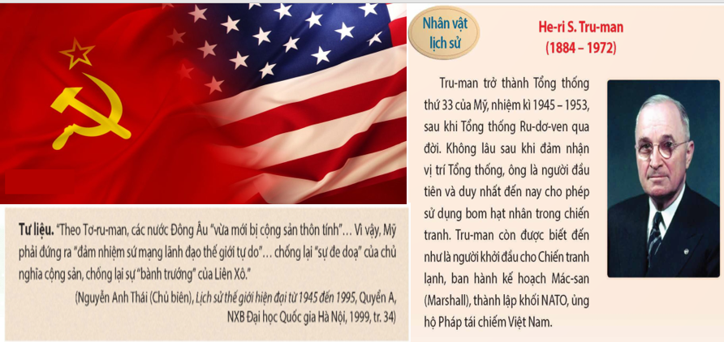

**B2: HS thực hiện nhiệm vụ**

**GV** hướng dẫn HS trả lời.

**HS:** Quan sát ngữ liệu trong SGK để trả lời câu hỏi.

GV cung cấp 1 số hình ảnh tư liệu

**Nhiệm vụ 1**

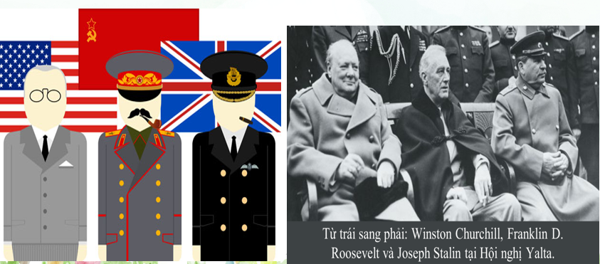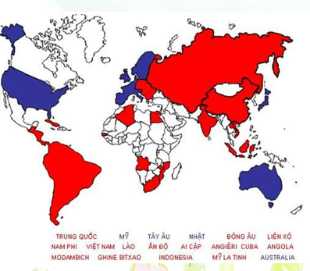

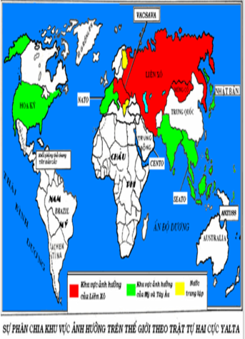

**Nhiệm vụ 2: Sự tồn tại của trật tự thế giới hai cực I-an-ta**

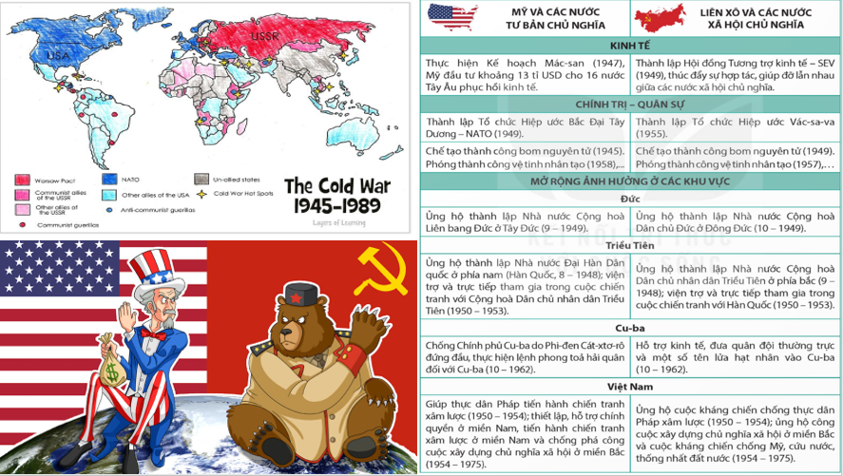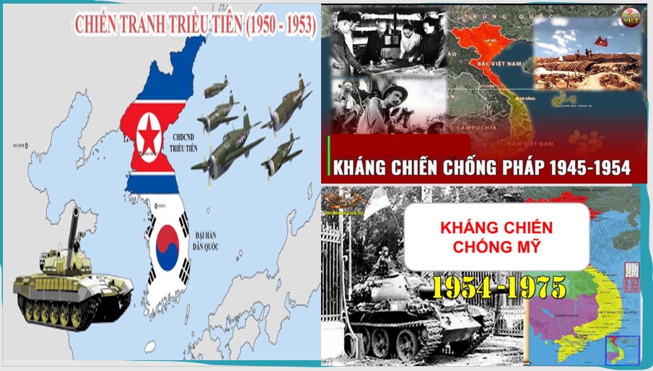

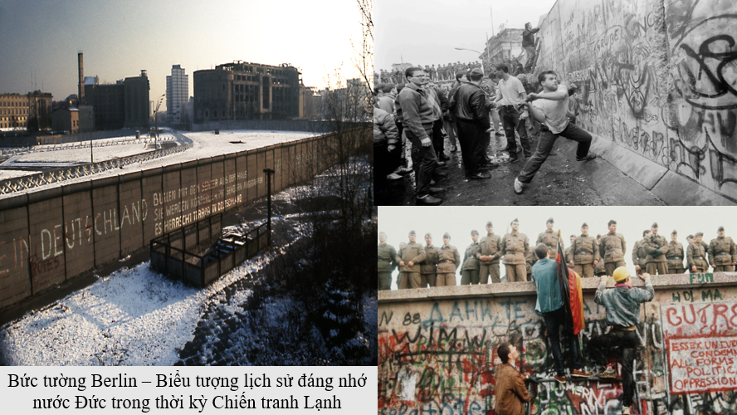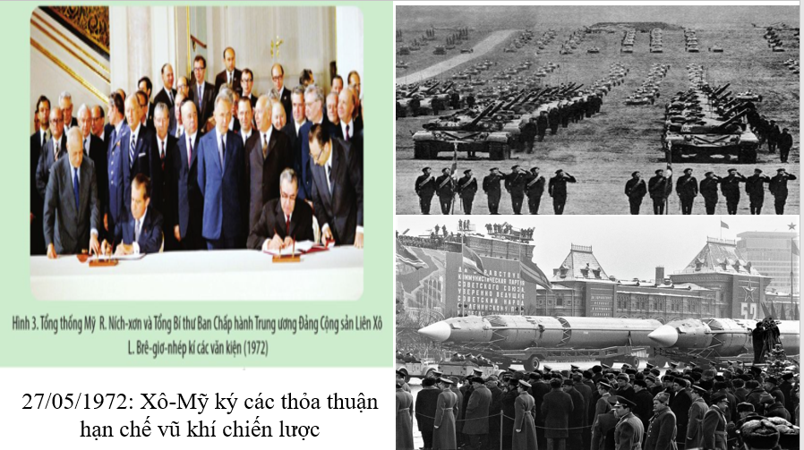

**B3: Báo cáo kết quả hoạt động**

**GV** yêu cầu HS trả lời.

**HS** trả lời câu hỏi của GV.

**Dự kiến sản phẩm**

**Nhiệm vụ 1**

- Why: Tại sao 3 cường quốc Liên Xô, Mỹ, Anh lại họp nhau ở I-an-ta vào giai đoạn cuối chiến tranh thế giới thứ 2?

Đầu năm 1945, Chiến tranh thế giới thứ hai bước vào giai đoạn kết thúc, nhiều vấn đề quan trọng và cấp bách đặt ra với các nước Đồng minh:

* Nhanh chóng đánh bại hoàn toàn chủ nghĩa phát xít.
* Tổ chức lại thế giới sau chiến tranh, phân chia quyền lợi giữa các nước thắng trận....

- When: Hội nghị giữa 3 cường quốc Liên Xô, Mỹ, Anh diễn ra vào thời gian nào?

Từ ngày 4 đến ngày 11/2/1945

- Where: Hội nghị giữa 3 cường quốc Liên Xô, Mỹ, Anh ở đâu (địa điểm)?

Thành phố I-an-ta (Liên Xô)

- Who: Những nhân vật lịch sử nào đại diện cho 3 cường quốc Liên Xô, Mỹ, Anh tham dự hội nghị?

Winston Churchill, Franklin D. Roosevelt và Joseph Stalin

- What: Hội nghị đưa ra những quyết định quan trọng gì?

**Hội nghị đưa ra nhiều quyết định quan trọng:**

* Thống nhất mục tiêu chung trong việc tiêu diệt tận gốc chủ nghĩa phát xít Đức và chủ nghĩa quân phiệt Nhật.
* Thành lập tổ chức Liên hợp quốc để duy trì hoà bình và an ninh quốc tế.
* Thoả thuận về việc phân chia phạm vi ảnh hưởng giữa các nước lớn, chủ yếu là giữa Liên Xô và Mỹ ở châu Âu, châu Á sau chiến tranh.

- How: Những quyết định của hội nghị đã dẫn đến hệ quả như thế nào**?**

Những quyết định của Hội nghị I-an-ta cùng những thoả thuận sau đó giữa ba cường quốc tại Hội nghị Pốt-xđam (Đức) tháng 7-1945 đã trở thành khuôn khổ của một trật tự thế giới mới, thường được gọi là “Trật tự thế giới hai cực I-an-ta".

*Trật tự thế giới hai cực I-an-ta hình thành đã chia thế giới thành hai cực đối lập: cực Liên Xô và cực Mỹ.*

**Nhiệm vụ 2**

|  |  |
| --- | --- |
| **Giai đoạn** | **Nội dung** |
| Giai đoạn từ năm 1945 đến đầu những năm 70 của TK XX | - Là sự đối đầu về tư tưởng, chính trị, kinh tế, quân sự giữa một bên là cực Mỹ và cực Liên Xô  - Quan hệ quốc tế trở nên căng thẳng khi Mỹ phát động chiến tranh lạnh nhằm chống lại Liên Xô (1947) và các nước Đông Âu. |
| Giai đoạn từ đầu những năm 70 của TK XX đến năm 1991 | - Trật tự thế giới hai cực I-an-ta xói mòn và đi đến sụp đổ.  - Đầu những năm 70 của thế kỷ XX xu thế hòa hoãn Đông - Tây bắt đầu xuất hiện.  - Sự tan rã của Liên Xô năm 1991 đã chấm dứt sự tồn tại của trật tự thế giới hai cực I-an-ta. |

**B4: GV đánh giá, kết luận**

GV bổ sung phần phân tích nhận xét, đánh giá, kết quả thực hiện nhiệm vụ học tập của học sinh. Chính xác hóa các kiến thức đã hình thành cho học sinh.

|  |
| --- |
| **1. Sự hình thành và tồn tại của trật tự thế giới hai cực I-an-ta**  **a. Sự hình thành trật tự thế giới hai cực I-an-ta**  - Đầu năm 1945, chiến tranh thế giới thứ 2 bước vào giai đoạn kết thúc nhiều vấn đề quan trọng và cấp bách đặt ra với các nước Đồng minh.  + Nhanh chóng đánh bại hoàn toàn chủ nghĩa phát xít  + Tổ chức lại thế giới sau chiến tranh  + Phân chia quyền lợi giữa các nước thắng trận,...  - Từ ngày 4 -> 11/2/1945, tại I-an-ta diễn ra hội nghị giữa 3 cường quốc Liên Xô, Mĩ, Anh. Hội nghị đưa ra nhiều quyết định quan trọng.  + Thống nhất mục tiêu chung trong việc tiêu diệt tận gốc chủ nghĩa phát xít Đức và chủ nghĩa quân phiệt Nhật  + Thành lập tổ chức Liên hợp quốc để duy trì hoà bình và an ninh quốc tế  + Thoả thuận về việc phân chia phạm vi ảnh hưởng giữa các nước lớn, chủ yếu là giữa Liên Xô và Mỹ ở châu Âu, châu Á sau chiến tranh.  - Tác động: Những quyết định của hội nghị đã trở thành khuôn khổ của một trật tự thế giới mới gọi là “trật tự thế giới hai cực I-an-ta”.  **b. Sự tồn tại của trật tự thế giới hai cực I-an-ta**  - Trật tự thế giới hai cực I-an-ta trải qua hai giai đoạn: |
| + Quan hệ quốc tế giữa hai cực trở nên căng thẳng khi Mỹ phát động cuộc Chiến tranh lạnh (1947) nhằm chống lại Liên Xô và các nước Đông Âu.  + Mỹ và Liên Xô tăng cường chạy đua vũ trang, thành lập liên minh quân sự ở nhiều khu vực, khiến thế giới luôn trong tình trạng căng thẳng.  - Giai đoạn từ đầu những năm 70 của thế kỷ XX đến năm 1991: Trật tự thế giới hai cực I-an-ta xói mòn và đi đến sụp đổ.  + Đầu những năm 70 của thế kỉ XX, Chiến tranh lạnh vẫn diễn ra nhưng xu thế hoà hoãn Đông - Tây bắt đầu xuất hiện. Liên Xô và Mỹ đạt được những thoả thuận bước đầu về hạn chế vũ khí chiến lược, tiến hành các cuộc cuộc gặp gỡ cấp cao.  + Sự tan rã của Liên Xô năm 1991 đã chính thức chấm dứt sự tồn tại của Trật tự với hai cực I-an-ta. |

**2.2. Nguyên nhân, tác động của sự sụp đổ trật tự thế giới hai cực I-an-ta**

**a. Mục tiêu:**

- Nêu được nguyên nhân dẫn đến sự sụp đổ của Trật tự thế giới hai cực 1-an-ta.

- Phân tích được tác động sự sụp đổ Trật tự thế giới hai cực I-an-ta đối với tình hình thế giới.

**b. Tổ chức thực hiện**

**B1: GV chuyển giao nhiệm vụ**

**GV yêu cầu HS thảo luận nhóm và làm bài tập:**

? Mỗi nhóm chuẩn bị 1 tờ giấy A4 hoặc giấy đôi: lập sơ đồ tư duy theo ý tưởng của em về nguyên nhân và tác động của sự sụp đổ trật tự thế giới hai cực I-an-ta đối với tình hình thế giới

BẢNG ĐÁNH GIÁ

|  |  |
| --- | --- |
| **Tiêu chí** | **Điểm (thang điểm 10)** |
| Trình bày đúng nội dung yêu cầu |  |
| Trình bày rõ ràng, rành mạch |  |
| Hình thức sáng tạo, cấu trúc trình bày hợp lý |  |
| Thời gian trình bày đúng quy định |  |
| HS hoạt động tích cực/có tham gia nhận xét các nhóm khác |  |

**B2: HS thực hiện nhiệm vụ**

**GV** hướng dẫn HS trả lời.

**HS:** Quan sát ngữ liệu trong SGK để trả lời câu hỏi.

- GV hướng dẫn HS đọc thông tin trong SGK.

GV cung cấp 1 số hình ảnh tư liệu:

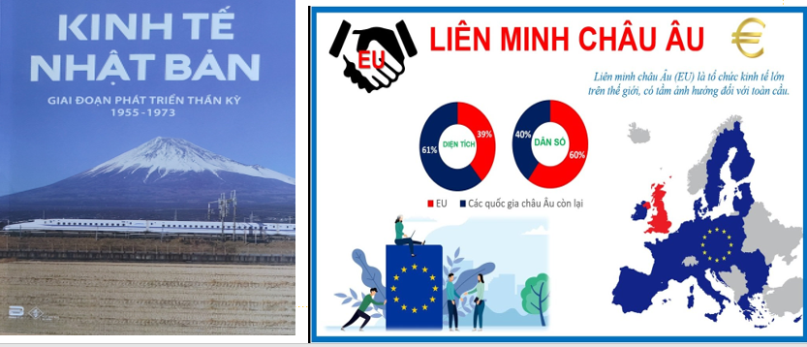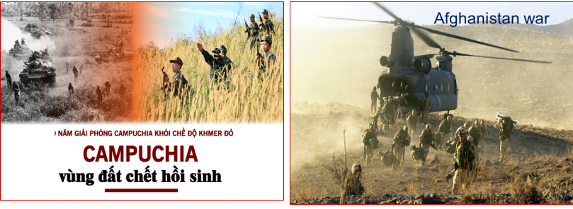

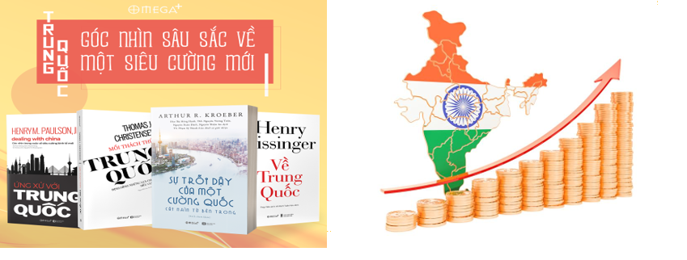

**GV cung cấp thêm 1 số tư liệu:**

Thập niên 2000 là thời kì chuyển tiếp trong quan hệ quốc tế: chuyển từ trật tự đơn cực đang hình thành sang trật tự thế giới mới.

Sự kiện tác động mạnh mẽ đến quan hệ quốc tế đầu thế kỉ XXI là cuộc tấn công khủng bố của tổ chức An Kê-đa vào Mỹ (11-9-2001). Các tuyên bố của Tổng thống Hoa Kỳ G. Bu-sơ (buộc thế giới phải chọn phe: phe chống khủng bố do Mỹ lãnh đạo hoặc là phe khủng bố – kẻ thù của Mỹ), hành động chiến tranh can thiệp vào Áp-ga-ni-xtan, I-rắc (từ năm 2001) đã phản ánh nỗ lực rõ ràng của Mỹ trong thiết lập trật tự đơn cực. Tuy nhiên, nỗ lực này đối mặt với những trở ngại sau: chiến tranh và khủng hoảng tài chính 2008 – 2009 làm suy yếu sức mạnh Mỹ; sự trỗi dậy mạnh mẽ của Trung Quốc và các chiến lược đối ngoại của nước này (chẳng hạn sáng kiến “Vành đai, con đường") nhằm tạo ra hệ thống kinh tế mới lấy Trung Quốc làm trung tâm; sự ổn định kinh tế - chính trị ở Nga và mong muốn khôi phục vị thế cường quốc hàng đầu thế giới; các trung tâm Liên minh châu Âu, Ấn Độ, Nhật Bản tham gia vào quá trình cạnh tranh quyền lực. Do vậy, Mỹ không thể tiếp tục thiết lập trật tự đơn cực mà thay vào đó, Mỹ và các trung tâm quyền lực vừa nêu trở thành các cực trong quan hệ quốc tế. Điều này dẫn đến trật tự thế giới mới dần hình thành theo hướng đa cực, trong đó, xu thế chung trong quan hệ giữa các nước là đối thoại và hợp tác.

Diện mạo của mô hình đa cực cũng tồn tại nhiều quan điểm khác nhau. Hen-ri Kít-xinh-giơ (Henry Kissinger) trong cuốn “Nền ngoại giao", dự báo: hệ thống các quan hệ quốc tế thế kỉ XXI sẽ bao gồm ít nhất 6 cực quan trọng là Mỹ, châu Âu (bao gồm một số nước), Trung Quốc, Nhật Bản, Nga và Ấn Độ (và một số quốc gia khác có thể trở thành các “cực”). Xa-mu-en Hun-tinh-tơn (Samuel Huntington) trong cuốn “Sự va chạm của các nền văn minh", nhắc đến bảy nền văn minh gồm Trung Quốc, Nhật Bản, Ấn Độ, đạo Hồi, đạo Chính thống, Mỹ La-tinh và châu Phi như là những tiến để hình thành các cực, các trung tâm sức mạnh trong quan hệ quốc tế. Giáo sư Sác-lơ Cúp-chan (Charles Kupchan) tại Đại học Gioóc-gio-tao (Georgetown) (Mỹ), đề xuất mô hình thế giới ba cực gồm: cực Bắc Mỹ do Mỹ đứng đầu, cực châu Âu do Đức và Pháp đứng đầu, cực Đông Á do Trung Quốc và Nhật Bản đứng đầu. Viện Nghiên cứu Chiến lược quốc tế Hoa Kỳ phác thảo mô hình trật tự thế giới theo các vòng tròn đồng tâm: vòng tròn hạt nhân là các quốc gia nòng cốt gồm Mỹ, EU, Nhật Bản,

trong đó, Mỹ là nước đứng đầu; vòng tròn thứ hai là các quốc gia chuyển đổi gồm các nước Đông Âu,

Mỹ La-tinh, Đông Nam Á (nhưng Trung Quốc, Nga, Ấn Độ chưa được xếp vào nhóm nước này); vòng tròn thứ ba là các quốc gia gồm Fran, Irắc, Li-bi, Triều Tiên, Cu-ba,...; vòng tròn thứ tư, ngoài cùng, là các quốc gia (Xô-ma-li, Li-bê-ri-a và nhiều quốc gia khác).

(Theo Nguyễn Tiến Nghĩa, Trật tự thế giới sau Chiến tranh lạnh: Những quan niệm khác nhau,

Tạp chí Cộng sản, số 20, tháng 10-2006)

**B3: Báo cáo kết quả hoạt động**

**GV** yêu cầu HS trả lời.

**HS** trả lời câu hỏi của GV.

**Dự kiến sản phẩm:**

**Nguyên nhân**

* Chạy đua vũ trang khiến cả Liên Xô và Mỹ tốn kém, suy giảm thể mạnh kinh tế, buộc hai bên phải tự điều chỉnh, từng bước hạn chế căng thẳng.
* Sự vươn lên của các nước trên thế giới nhằm thoát khỏi ảnh hưởng của hai cực; thắng lợi của phong trào giải phóng dân tộc và sự ra đời của hàng loạt các quốc gia độc lập.
* Sự thay đổi trong cán cân kinh tế thế giới, đặc biệt là sự nổi lên của Nhật Bản và các nước Tây Âu.
* Xu thế hoà hoãn, toàn cầu hoá và ảnh hưởng của cuộc Cách mạng công nghiệp lần thứ ba.
* Sự khủng hoảng, suy yếu rồi tan rã của Liên Xô - quốc gia đứng đầu hệ thống xã hội chủ nghĩa

**Tác động**

* Trong quan hệ quốc tế, một trật tự thế giới mới dần hình thành theo xu thế đa cực. Mỹ tiếp tục là siêu cường có sức mạnh vượt trội, nhưng phạm vi ảnh hưởng bị thu hẹp ở nhiều nơi.
* Trật tự thế giới hai cực I-an-ta sụp đổ đã mở ra chiều hướng và những điều kiện để giải quyết hoà bình các cuộc tranh chấp, xung đột như ở Áp-ga-ni-xtan, Cam-pu-chia, Na-mi-bi-a
* Sự sụp đổ của Trật tự thế giới hai cực I-an-ta cũng tạo điều kiện cho các cường quốc mới nổi có vị trí, vai trò lớn hơn trong quan hệ quốc tế, đặc biệt là Trung Quốc, Ấn Độ và một số nước lớn ở châu Âu.
* Sự sụp đổ của Trật tự thế giới hai cực I-an-ta còn có những tác động không nhỏ đến vấn đề dân tộc, bản sắc cộng đồng, tôn giáo,... ở nhiều nơi trên thế giới, đặc biệt là ở châu Âu.

**B4: Đánh giá, kết luận**

GV bổ sung phần phân tích nhận xét, đánh giá, kết quả thực hiện nhiệm vụ học tập của học sinh. Chính xác hóa các kiến thức đã hình thành cho học sinh.

|  |
| --- |
| **2. Nguyên nhân, tác động của sự sụp đổ trật tự thế giới hai cực I-an-ta**  **a. Nguyên nhân**  Sự sụp đổ của trật tự thế giới hai cực I-an-ta xuất phát từ nhiều nguyên nhân khác nhau.  + Chạy đua vũ trang cả Liên Xô Mỹ tốn kém, suy giảm thế mạnh kinh tế buộc hai bên phải tự điều chỉnh, từng bước hạn chế căng thẳng.  + Sự vươn lên của các nước trên thế giới nhằm thoát khỏi ảnh hưởng của hai cực tháng lợi của phong trào giải phóng dân tộc và sự ra đời của hàng loạt các quốc gia độc lập.  + Sự thay đổi trong cán cân kinh tế thế giới, đặc biệt là sự nổi lên của Nhật Bản và các nước Tây Âu.  + Xu thế hoà hoãn, toàn cầu hoá và ảnh hưởng của cuộc Cách mạng công nghiệp lần thứ ba.  + Sự khủng hoảng, suy yếu rồi tan rã của Liên Xô - quốc gia đứng đầu hệ thống xã hội chủ nghĩa.  **b. Tác động.** |
| + Trong quan hệ quốc tế, một trật tự thế giới mới dần hình thành theo xu thế đa cực. Mỹ tiếp tục là siêu cường có sức mạnh vượt trội, nhưng phạm vi ảnh hưởng bị thu hẹp ở nhiều nơi.  + Trật tự TG hai cực I-an-ta sụp đổ đã mở ra chiều hướng và những điều kiện để giải quyết hoà bình các cuộc tranh chấp, xung đột như ở Áp-ga-ni-xtan, Cam-pu-chia, Na-mi-bi-a,...  +Sự sụp đổ của Trật tự thế giới hai cực I-an-ta cũng tạo điều kiện cho các cường quốc mới nổi có vị trí, vai trò lớn hơn trong quan hệ quốc tế, đặc biệt là Trung Quốc, Ấn Độ và một số nước lớn ở châu Âu.  + Sự sụp đổ của Trật tự thế giới hai cực I-an-ta còn có những tác động không nhỏ đến vấn đề dân tộc, bản sắc cộng đồng, tôn giáo,... ở nhiều nơi trên thế giới, đặc biệt là ở châu Âu. |

# **3. Hoạt động luyện tập**

**a) Mục tiêu:** Vận dụng kiến thức của bài học vào việc làm bài tập cụ thể.

**b) Tổ chức thực hiện**

**B1: GV chuyển giao nhiệm vụ**:

GV mời HS tham gia trò chơi: Chiếc hộp thần kì

Luật chơi: Có 5 chiếc hộp, mỗi chiếc hộp chứa 1 câu hỏi, trả lời đúng sẽ nhận được phần quà của chiếc hộp đó

*Câu 1: Tham dự hội nghị I-an-ta gồm 3 cường quốc nào*

*Câu 2: Trật tự thế giới hai cực I-an-ta chấm dứt vào thời gian nào?*

*Câu 3. Trật tự TG 2 cực I-an-ta hình thành đã chia thế giới thành 2 cực đối lập đó là cực nào*

*Câu 4. Tháng 3 – 1947 , Tổng thống của Mĩ Truman đã chính thức phát động cuộc "Chiến tranh lạnh" nhằm mục đích gì ?*

*Câu 5: Liên minh quân sự lớn nhất của các nước tư bản phương Tây do Mĩ cầm đầu nhằm chống Liên Xô và các nước xã hội chủ nghĩa Đông Âu là*

**B2: HS thực hiện nhiệm vụ**

- HS xác định yêu cầu của GV

- GV hướng dẫn cho HS trả lời câu hỏi

**B3: Báo cáo kết quả hoạt động**

- GV yêu cầu HS trả lời câu hỏi.

- HS trình bày, theo dõi, nhận xét, đánh giá và bổ sung cho bài của bạn (nếu cần)

Sản phẩm dự kiến

|  |  |  |  |  |  |
| --- | --- | --- | --- | --- | --- |
| **CH** | 1 | 2 | 3 | 4 | 5 |
| **TL** | Liên Xô Mỹ Anh | 1991. Khi Liên Xô tan rã | cực Liên Xô và cực Mỹ | Chống Liên Xô và các nước xã hội chủ nghĩa. | Tổ chức NATO |

**B4: GV đánh giá, kết luận**

**4. Hoạt động vận dụng**

**a) Mục tiêu:** Củng cố và mở rộng kiến thức nội dung của bài học cho HS.

**b) Tổ chức thực hiện**

**B1: GV chuyển giao nhiệm vụ**

**Bài tập**:

Sưu tầm thông tin trên internet, một số hình ảnh về vị trí nơi đất nước bị chia cắt do tác động của Chiến tranh lạnh ở Đức, Việt Nam, bán đảo Triều Tiên và ghi chú thích ở dưới mỗi bức hình.

**B2: HS thực hiện nhiệm vụ**

- GV hướng dẫn các em tìm hiểu yêu cầu của đề.

- HS đọc và xác định yêu cầu của bài tập.

**B3: Báo cáo kết quả hoạt động**

- GV hướng dẫn các em cách nộp sản phẩm cho GV sau khi hoàn thành.

- HS làm bài tập ra giấy và nộp lại cho GV theo hướng dẫn.

**B4: GV đánh giá, kết luận**

- Nhận xét ý thức làm bài của HS, nhắc nhở những HS không nộp bài hoặc nộp bài không đúng qui định (nếu có).

- Dặn dò HS những nội dung cần học ở nhà và chuẩn bị cho bài học sau.

**IV. NHẬN XÉT, RÚT KINH NGHIỆM**

………………………………………………………………………………………………………………………………………………………………………………………………………………………………………………………………………………………………………………………………………………………………………………………………

Hải Hậu, ngày / /

Tổ trưởng ký duyệt